行政院所屬各機關因公出國人員出國報告書
(出國類別：研習)

美國環保署集中資料交換平台機制
研習
(Central Data eXchange,CDX)

服務機關：行政院環境保護署
姓名職稱：環境監測及資訊處 葉麗雲管理師
派赴國家：美國
出國時間：100年9月24日至9月30日
報告日期：100年11月 24日

美國環保署環境資料交換平台(CDX)研習出國報告
摘要
美國環保署集中資料交換平台 (Central Data eXchange, CDX)，提供單一資料申報及交換窗口，使美國企業、工廠、州政府環保單位、部落或環保團體能快速交換環境資料，系統平台建置目的由原先減輕企業或工廠對政府部門紙本申報作業成本，漸漸演變到各類環境資料透過此平台交換資料，目前擴展到與加拿大及墨西哥跨境傳輸作業。
本次研習特別商請美國環保署OEI(Office of Environmental Information) CDX開發團隊，針對美國環保署CDX軟體架構、運作機制、維運團隊、硬體配置、開發經驗及推廣所遭遇之困難及解決方案，提供相關經驗及說明以作為本署未來環資部CDX之重要參考依據，主要內容包含CDX交換網路簡介、資料標準及註冊機制、以排放監測申報、水質監測申報、Toxic Release Inventory(TRI)申報說明介接CDX之設計細節、CDX Web及CDX Node流程說明及系統展示、Green IT架構說明、Security、維運團隊、Help Desk運作之機制。
除此之外，OEI針對CDX未來方向，如Virtual Nodes、Cloud、Mobile等，說明目前研發的進度，並針對CDX於美國推廣時所遭遇之困難及解決方式，提出成功經驗分享。

目次
壹、 研習會目的說明 4
貳、 研習會過程說明 4
一、 9月26日 4
二、 9月27日 4
三、 9月28日 5
參、 研習會內容重點整理 5
一、 CDX及交換網路簡介 5
(一) 美國CDX運作之機制 5
(二) 美國CDX之架構 6
(三) 美國CDX之標準化 6
(四) 美國CDX推廣之成效 7
二、 資料標準及註冊機制 7
三、 排放監測申報使用ICIS-Batch及NetDMR介接CDX之設計說明 8
四、 水質監測申報介接CDX之設計說明 9
五、 Toxic Release Inventory(TRI)申報介接CDX之設計說明 10
六、 CDX Web相關功能 11
(一)、 CDX Web：註冊 11
(二)、 CDX Web: MyCDX功能 12
(三)、 CDX Web: CROMERR 13
七、 CDX其它服務，如SDK、Dynamic WSDL、REST等 14
(一)、 SDK 14
(二)、 Dynamic WSDL 14
(三)、 REST 14
八、 Green IT架構說明 14
九、 維運團隊運作之機制 15
一〇、 CDX未來方向，如Virtual Nodes、Cloud、Mobile等 17
此次研習會非常感謝美國環保署OEI的協助，會後大家留影紀念： 19
肆、 參加研習會心得摘要 19
伍、 建議事項 22

- 研習會目的說明
本署配合行政院研究發展考核委員會(以下簡稱研考會)研擬「全國環境品質即時資訊服務平台」發展計畫之「優質網路政府計畫」子計畫「旗艦7、安適e家園計畫」，配合電子化政府由靜態的資訊蒐集傳遞，進化成為創造溝通互動與迅捷政府決策應變能力的動態服務機器。參考美國環境保護署資料交換中心(Central Data Exchange, CDX)架構及作法，且為便利未來成立之組織改造後之環境資源部(以下簡稱環資部)資料整合及管理，於民國99年、100年規劃及著手建置環境資源資料交換平台。
資料交換平台計畫刻正進行平台規劃建置之第一階段工作，特別協商美國環保署OEI(Office of Environmental Information) CDX開發團隊，針對美國環保署CDX軟體架構、運作機制、維運團隊、硬體配置、開發經驗及推廣所遭遇之困難及解決方案，提供相關經驗及說明以作為環境資料交換平台之重要參考依據。
- 研習會過程說明
此次研習會期間為100年9月24日至100年9月30日，前後為啟程及返程，主要安排研習日為9月26日、9月27日、9月28日三天課程，第一天至Washington, DC美國環保署研習CDX之簡介及美國環保署各部門使用CDX之案例說明，第二、三日前往維吉尼亞州FairFax美國環保署CDX之維運廠商CGI，研習軟體架構、運作機制、維運團隊、硬體配置、開發經驗及推廣所遭遇之困難及解決方案，研習之議題及內容如下：

9月26日
- 美國環保署長官致詞
- CDX及交換網路簡介
- 資料標準及註冊機制
- 排放監測申報使用ICIS-Batch及NetDMR介接CDX之設計說明
- 水質監測申報介接CDX之設計說明
- Toxic Release Inventory(TRI)申報介接CDX之設計說明

9月27日
- CDX Web及交換網路服務、節點簡介
- CDX Web及CDX Node流程說明及系統展示
- 台灣環保署目前CDX發展狀況說明(由葉麗雲管理師英文簡報)
- CDX其它服務，如SDK、Dynamic WSDL、REST等
- Green IT架構說明

9月28日
- Security運作之機制
- 維運團隊運作之機制
- Help Desk運作之機制
- CDX未來方向，如Virtual Nodes、Cloud、Mobile等
- CDX所遭遇之困難及解決方向，成功經驗分享
- 研習會內容重點整理

CDX及交換網路簡介
美國環保署CDX提供集中式之資料交換，美國環保署各部門、州政府環保單位及監測廠商可透過此交換網路進行資料交換，其運作之機制主要為CDX Web及CDX Node，CDX Web提供使用者可透過Web上傳資料進行資料交換，CDX Node提供machine-to-machine系統自動化資料交換，其推廣成功之關鍵為資料內容之標準化及傳輸之標準化，分述如下：

美國CDX運作之機制
美國環保署CDX運作之機制分為兩類：

CDX Web
由CDX提供網站，資料提供端利用Browser的Web-Based forms提交資料，資料提供端同樣從CDX網站上擷取品保回饋報表(QA Feedback Report)，資料接收端可由網頁上下載資料提供端提交之資料，進行後續處理。

CDX Node
所謂CDX Node是在資料提供端或資料接收端安裝小程式，此程式的目的在於提供Network Exchange Protocol所規範之標準Web Service介面，如Submit、Query、Solicit等，並提供封裝及解封裝SOAP的功能，此方式有幾項特色：

支援machine-to-machine資料交換。

標準化Web Service交換協定及標準化之XML Schema。

美國CDX之架構
美國環保署CDX架構包含註冊(User Registration & Support)、認證授權(Authentication & Authorization)、資料接收(Data Receipt)、資料驗證及品保(Data Validation or Quality Assurance)、資料轉換(Translation/Transformation)、資料儲存(Archiving)、資料交換介面(Distribute)及交易管理(Transaction Management)等模組，主要概念圖如下：
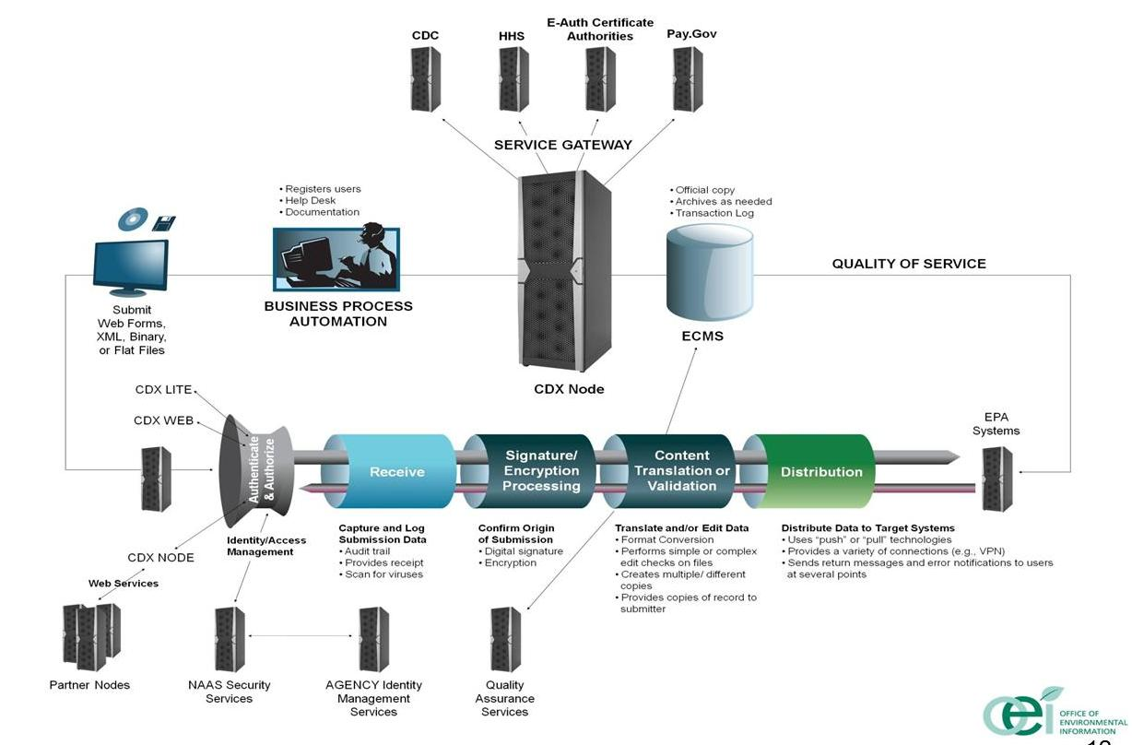
圖1：CDX架構圖

美國CDX之標準化
標準化是美國環保署CDX之所以能順利推廣的一個重要因素，針對交換內容訂定標準之XML Schema，以XML Schema為基礎，發展出Data Exchange Template(DET)及Shared Schema Components，資料交換網路服務標準化以Web Service為基礎，訂定標準SOAP及標準服務如Submit、Query、Solicit等，細節主要描述在Network Exchange Protocol及Node Functional Specification兩份文件，定義出網路交換的標準介面及其細部定義。

美國CDX推廣之成效
目前美國CDX推廣之成效主要如下:
- 目前超過26萬個使用者註冊
- 目前美國五十州及九個tribes使用CDX所提供之服務
- 估計2011年的交易數量為80萬筆交易
- 目前有60個以上之資料流(dataflow)已在CDX上使用，另超過10個資料流(dataflow)正在計畫或開發
- CDX的技術及方法已廣泛被政府各部門採用
- 當交易數量愈來愈多，CDX已一定程度降低成本

資料標準及註冊機制
  - 美國CDX提供下列註冊機制：
- Registry of EPA Applications and Databases (READ)
- Environmental Dataset Gateway (EDG)
- Data Element Registry Services (DERS)
- Reusable Component Services (RCS)
- Terminology Services (TS)
- Facility Registry Services (FRS)
- Substance Registry Services (SRS)
  - 資料標準採用下列方式制定：
- XML Schema
- Shared Schema Components(SSC)
Shared Schema Components(SSC)是由XML Schema所衍生出來的機制，在不同的環境資源資料會有相同的項目，在不同的環境資源資料表達相同的項目時，應使用相同之TAG及定義，一方面是資料的一致性，另一方面為資料共享及再利用。
- Data Exchange Template(DET)
Data Exchange Template(DET) 目的在於協助Schema的開發者了解Data Element如何定義及於流程中如何使用，DET樣板為EXCEL格式，Schema的開發者根據此EXCEL定義的欄位，填入各個Data Element的相關資訊。

排放監測申報使用ICIS-Batch及NetDMR介接CDX之設計說明
以下為排放監測申報介接CDX之示意圖(由州政府之CDX Node傳送至美國環保署)：
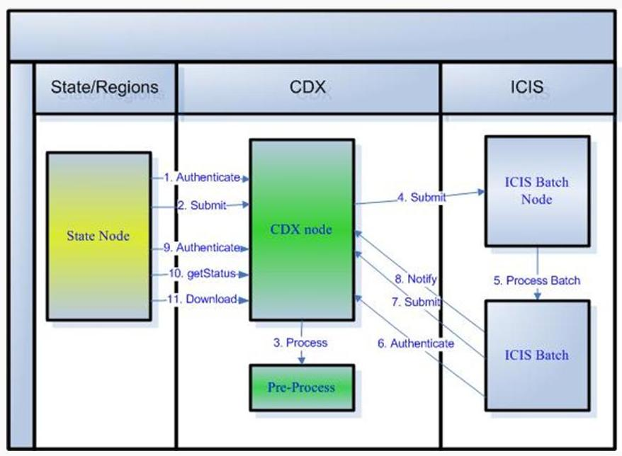
圖2：排放監測申報介接CDX示意圖
州政府建置之CDX Node傳送至CDX，由CDX再submit給ICIS Batch Node，處理後之QA Feedback Report再回傳至CDX，ICIS Batch利用CDX所產生之交易代碼記錄每一筆交易，並以此交易代碼客製化監控程式如下之畫面：
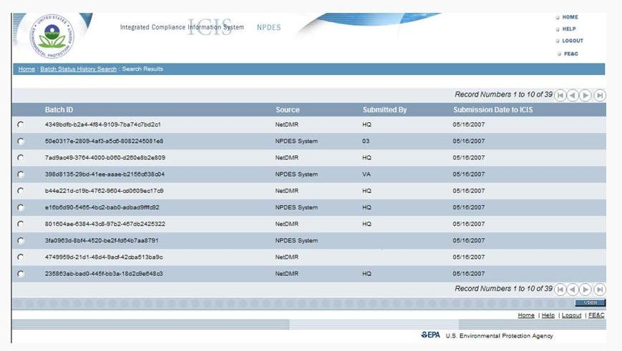
圖3：ICIS Batch監控畫面
第一個欄位Batch ID即為交易代碼，做為與CDX介接之重要數據。

水質監測申報介接CDX之設計說明
水質監測申報介接CDX之示意圖如下：
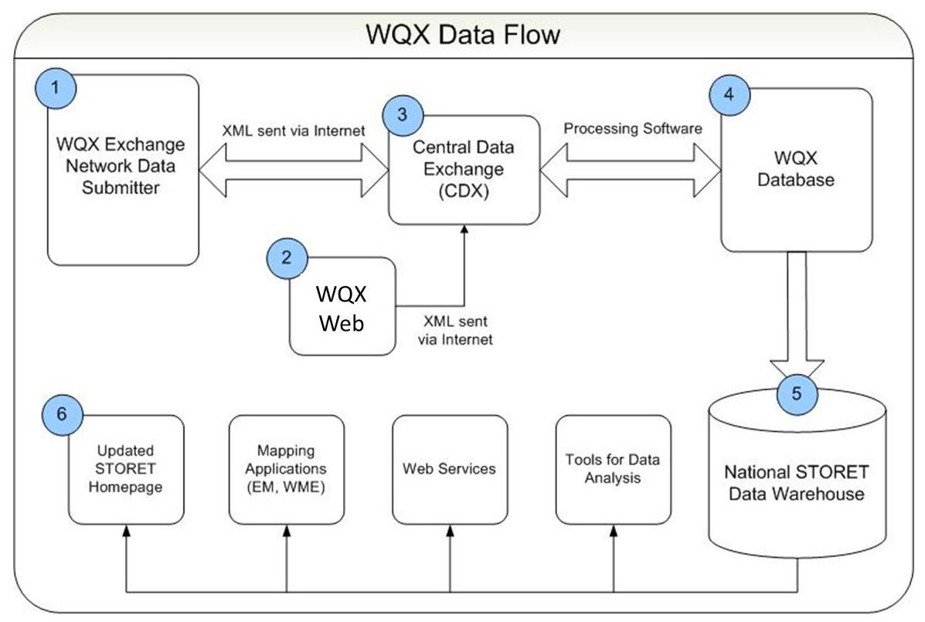
圖4：水質監測申報介接CDX之示意圖
WQX建置CDX Node接收CDX傳送過來之資料，先暫存於資料庫中，再自資料庫擷取解析至水質監測資料庫，水質監測資料庫後端建置資料倉儲，於資料倉儲上開發對外服務之相關應用，如Web Services、Data Analysis、Applications等。

Toxic Release Inventory(TRI)申報介接CDX之設計說明
下圖為準備上傳TRI的Cycle：
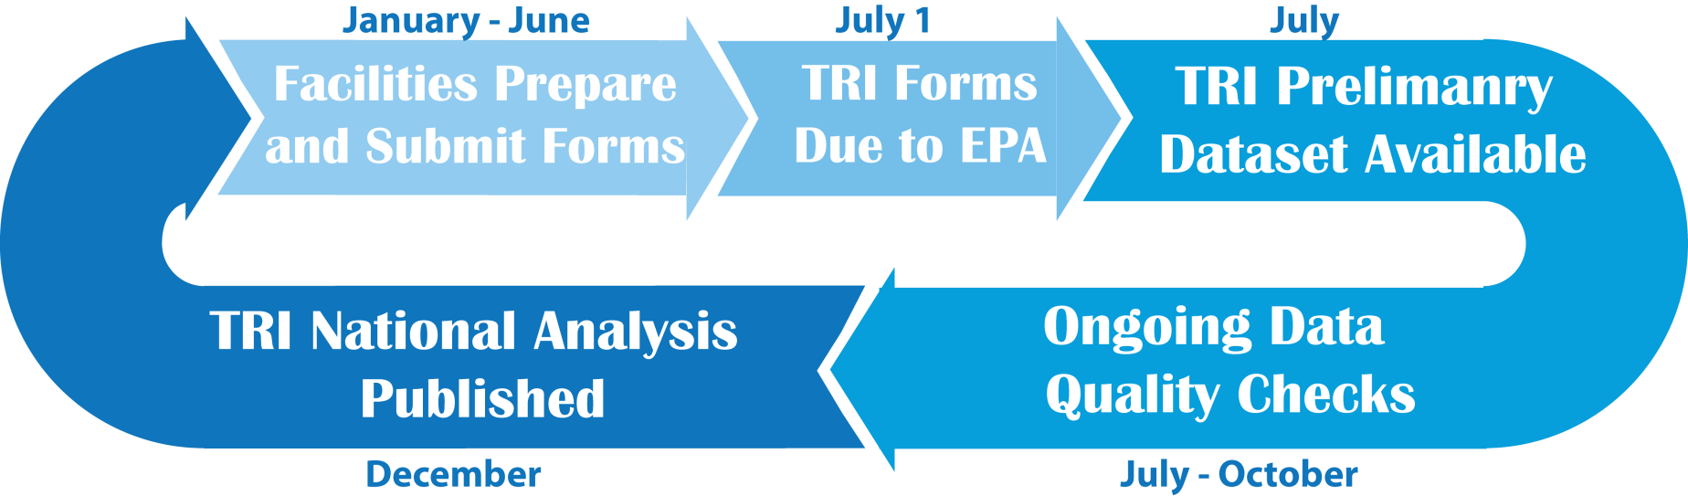
圖5：TRI Cycle
- 一月至六月監測廠商準備資料
- 七月一日上傳TRI Form給環保署
- 七月中旬至下旬發布TRI初始數據
- 七月至十月環保署進行數據正確性檢查
- 於十二月公佈TRI分析數據
TRI介接CDX之示意圖及內部系統設計概念如下圖：
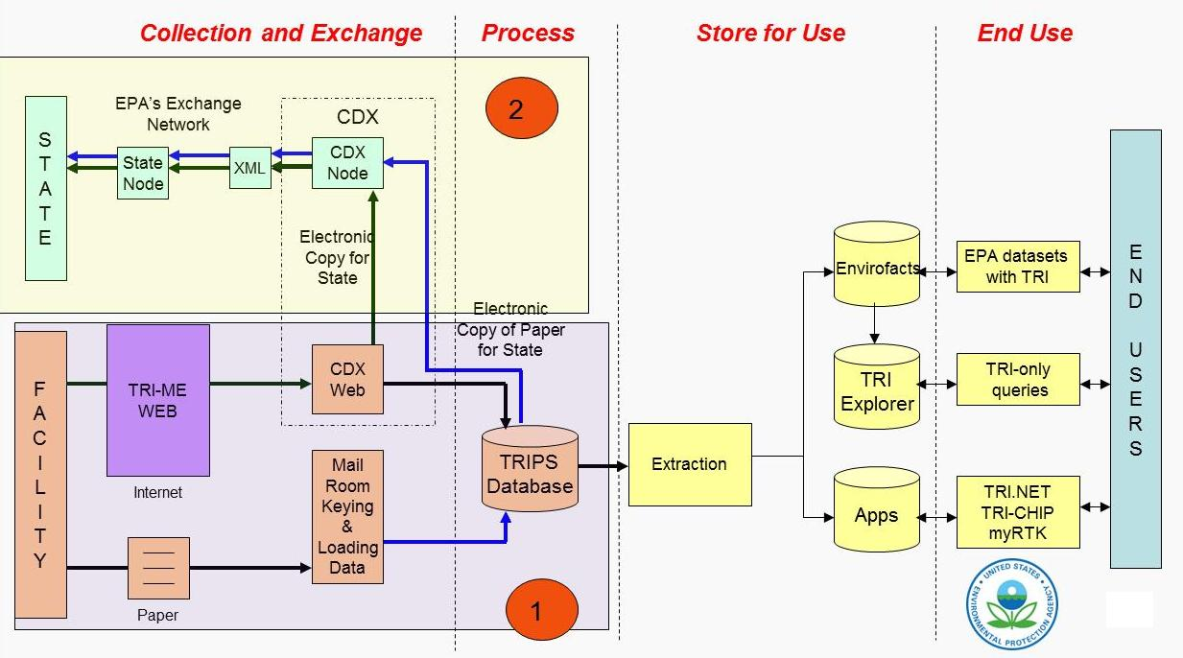
圖6：TRI介接CDX之示意圖及內部系統設計概念
州政府透過State Node上傳資料至CDX，監測廠商透過CDX Web上傳資料至CDX，由TRI Node接收解析至TRIPS資料庫，再由資料粹取至其它應用系統使用如Envirofacts、TRI Explorer、Apps。

CDX Web相關功能

CDX Web：註冊
以下為CDX Web註冊之流程：
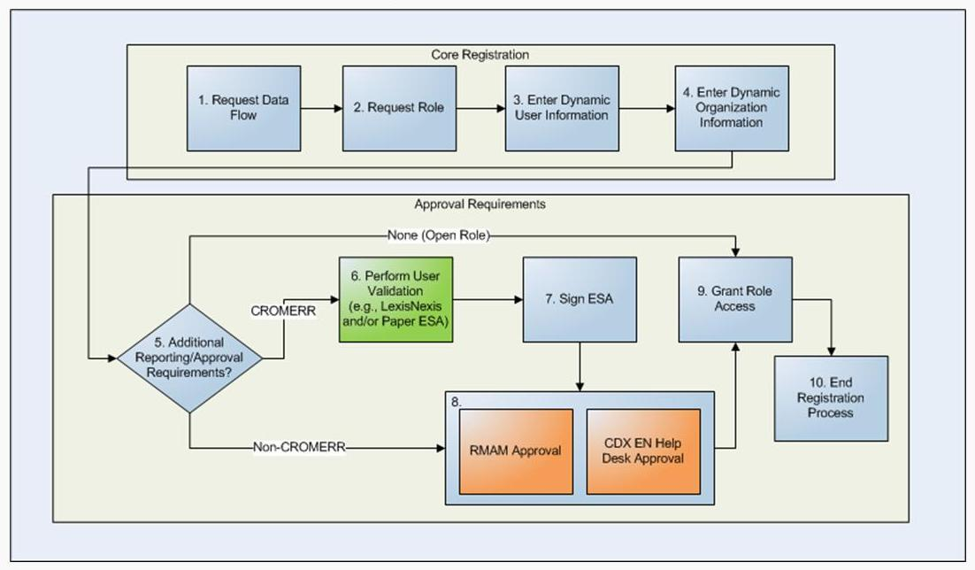
圖7：CDX Web註冊之流程
CDX註冊下列資訊：
- 使用者資訊如姓名、電子郵件等）
- 組織資訊
- Dataflow及使用者角色
- 身份驗證（電子或紙張）
- LexisNexis
- 第三方身份驗證服務
- 支援CROMERR身份驗證要求
- 符合EPA電子申報的法律規定
- 比現有紙本更便宜，更快速
- 使用電子簽章協議

CDX Web: MyCDX功能
個人化網頁，具備下列功能
- 存取已註冊之dataflow
- 個人基本資料修正
- 修改密碼
- 組織資料維護
- 接收個人通知訊息
- 交易資訊查詢

CDX Web: CROMERR
CROMERR為Cross-Media Electronic Reporting Rule之縮寫，為美國環保署電子資料報告所訂定之規則及流程，主要概念如下：
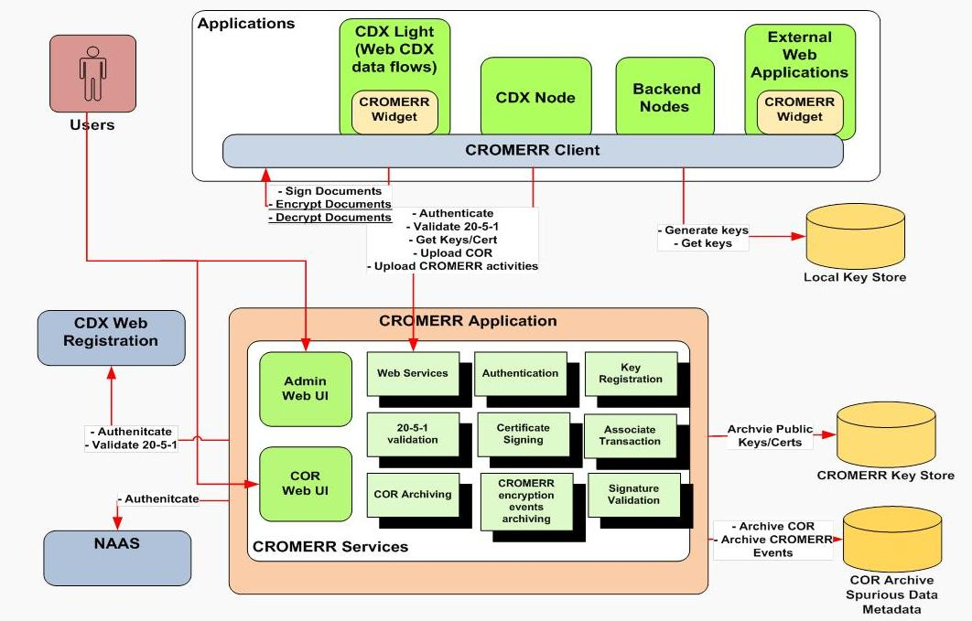
圖8：CROMERR概念圖
CROMERR提供：
- 建立文件複製之標準
- 電子文件的完整性
- 提供管道審查或中止電子文件複製
- 電子簽章之驗證

CDX其它服務，如SDK、Dynamic WSDL、REST等

SDK
提供簡易之SDK協助開發者開發CDX相關程式：
- 以Microsoft COM物件開發
- 提供SQLDATA Web Services Client
- 簡易安裝wizard
- 可執行於.NET, C/C++
- 提供各種範例程式方便使用者開發

Dynamic WSDL
提供動態解譯WSDL之網頁可即時介接Web Service測試。

REST
包裝複雜網路協定及認證授權，REST提供簡易之URL存取交換網路，具有下列好處：
- 可利用URL存取交換網路
- 可內嵌交換資料至Word文件中
- 可更容易整合交換網路至自行開發之系統中

Green IT架構說明
Green IT架構如下：
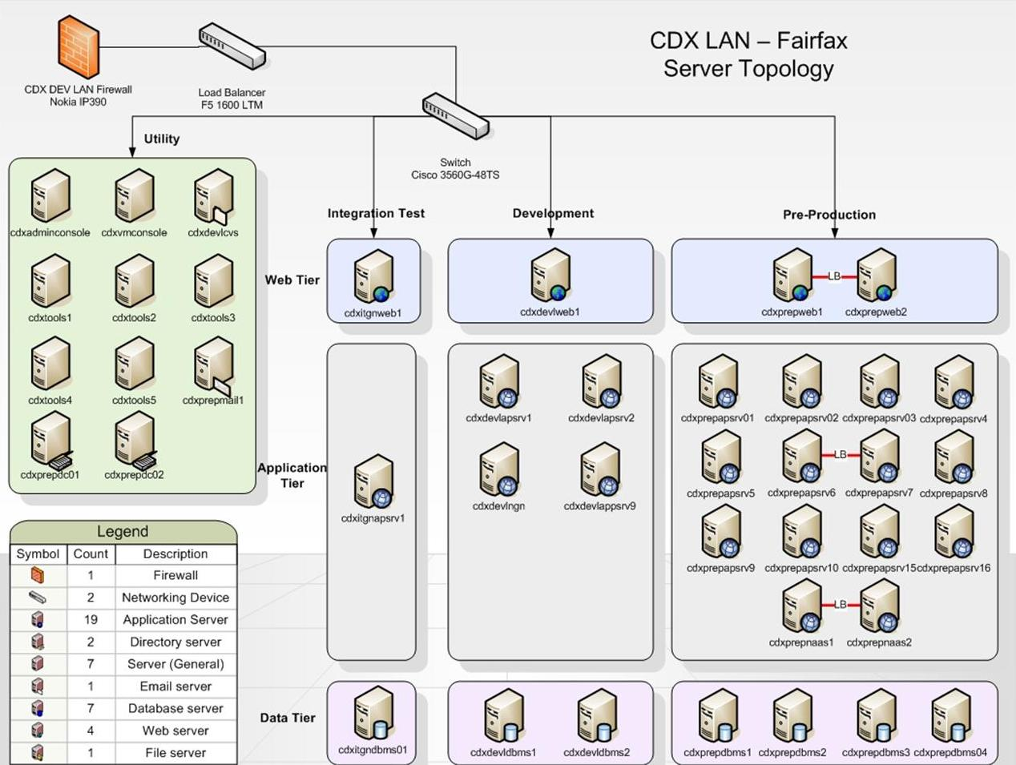
圖9：Green IT架構
此架構的重點為：
- 使用較省電之processors及高效率之power supplies
- 使用電源管理的特性，關閉沒有使用之伺服器
- 虛擬化主機
- 使用較高效率交流電分配方法，所有機櫃有three phase 208V metered PDUS
- 使用冷熱通道及In-Row Computer Room Air Conditioners (CRACs)
- 採購多項監控及最佳化之設備

維運團隊運作之機制
維運程序如下圖：
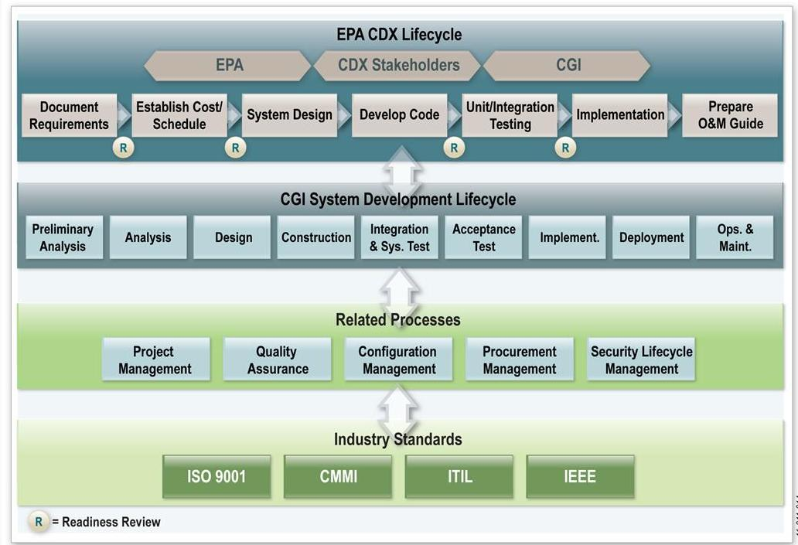
圖10：維運程序
美國CDX目前Help Desk專屬人員編制有六人，維運團隊專屬人員編制有四十人，但尚有其它技術支援團隊，如資料庫DBA、硬體調校等，其維運之重點如下:
- CDX的程式龐大且複雜，需要一定維運程序
- 美國CDX之維運是以ITIL V3架構為標準
- Infrastructure管理
- 資料庫管理
- 應用程式困難排除
- 建立需求記錄及追踪系統或機制，並針對每一需求配置特定人員處理
- 需求變更需要排定時程討論，並在每週固定之週會定案
- Infrastructure架構變更，必須與CDX開發工程師討論並確認
- 需求變更必須持續性溝通，溝通是非常重要的關鍵
- 在軟體開發生命週期中之任何狀態必須包含維運的檢核點
- 維運在任何階段，都必須有個檢核表以檢核是否每一項任務都有執行

CDX未來方向，如Virtual Nodes、Cloud、Mobile等
美國環保署CDX必須支援美國五十州，support effort是一大挑戰，CDX未來思考一些新技術如Virtual Nodes、Cloud、Mobile，其中比較值得關注為Virtual Nodes的概念，不將CDX Node安裝至使用者端，而是集中在一個大型的雲端主機中，可以大為降低support的effort，Virtual Nodes有下列幾種模式：

Multi-Tenant
Multi-Tenant主要架構示意圖：
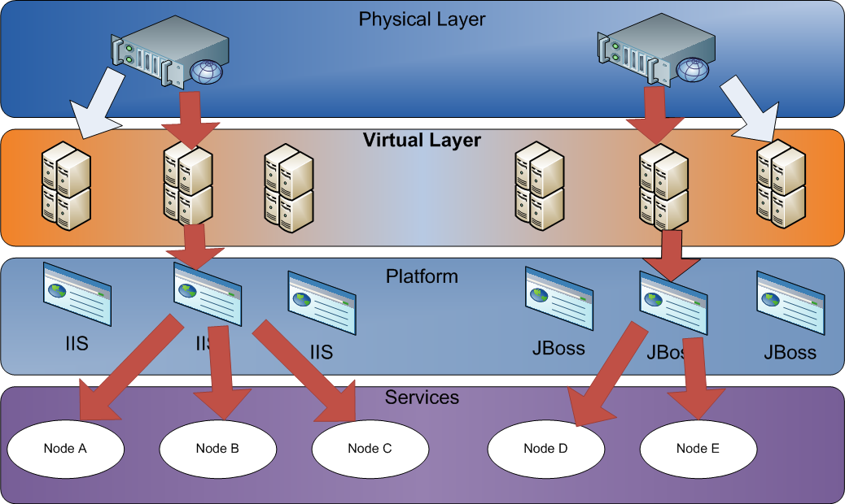
圖11：Multi-Tenant架構示意圖
主要特性為：
- Nodes建置在相同的Application Server上，利用不同虛擬目錄表示一個Node。
- 成本最低架構
- 需要花上很多開發人力，修正原CDX Node架構
- 資訊安全程度較低
- 易於擴充或增加Node

Multi-instance
Multi-instance主要架構示意圖：
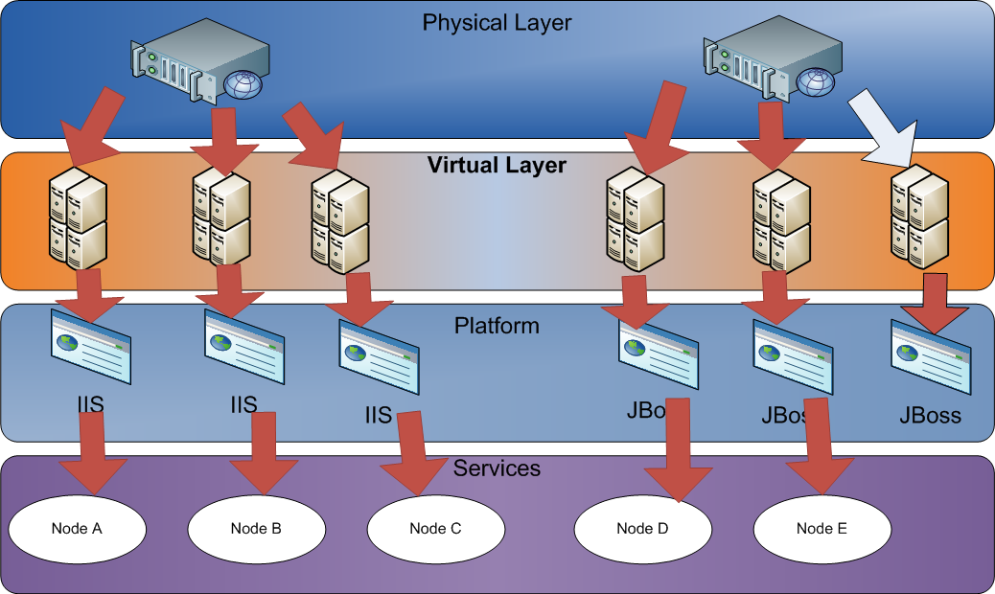
圖12：Multi-instance架構示意圖
主要特性為：
- 每一節點有其獨立的VM
- 資訊安全程度較高
- 無需要花太多開發人力，修正原CDX Node架構
- 較彈性，易於擴充
- 操作成本與Multi tenant model相近
- 需要較多作業系統license

Dedicated
Dedicated主要架構示意圖：
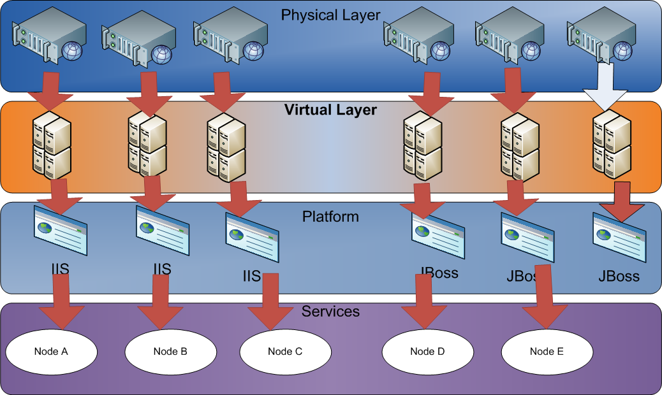
圖13：Dedicated架構示意圖
主要特性為：
- 每一節點有其獨立的實體機器
- 資訊安全程度最高
- 可承受較大資料傳輸負載
- 成本最高
上述三種模式仍處於研發階段，困難在於透過Virtual Nodes如何與業務系統連接，通常基於安全性，會受制於防火牆有些port無法連通。

此次研習會非常感謝美國環保署OEI的協助，會後大家留影紀念：
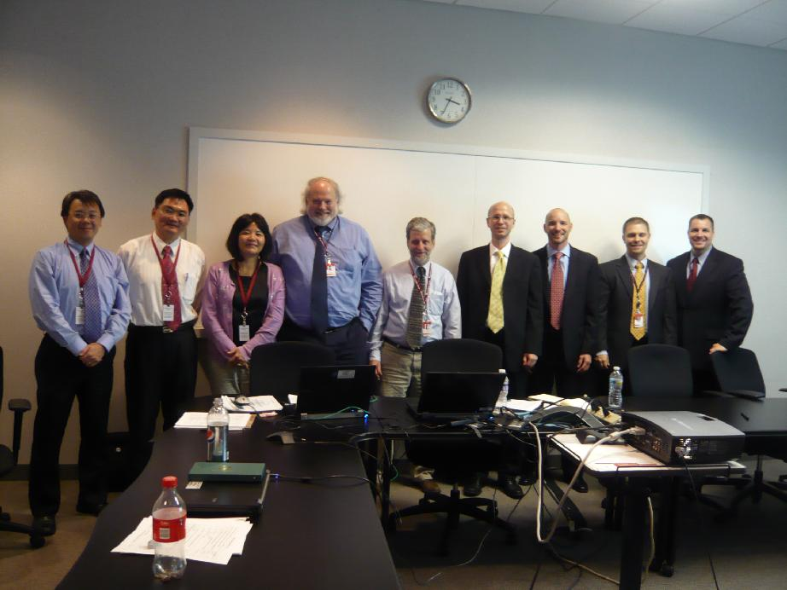
圖14：研習會部份成員合影
- 參加研習會心得摘要
  - 美國環保署CDX系統推廣成功，關鍵在於標準化作業、文件完備清晰及政府部門經費支持，分述如下：
      - 標準化作業：包含註冊機制標準化及資料標準，註冊機制又可分為系統程式及資料庫註冊、資料集合註冊、資料(元素)註冊、環境詞彙註冊、開發元件註冊、化學物質註冊及設施註冊等；資料標準包含資料一致名稱、定義及格式等，目前本署已經著手建立空氣品質、水質資料標準及地理資料標準，建議未來本署亦可逐步參考美國系統或資料庫註冊機制，以有效管理本署龐雜資訊系統與資料庫。
      - 完備清晰文件：美國環保署CDX文件均清晰完備，從介紹CDX、資料標準、流程設定文件(FCD)、傳輸格式(Schmea)及標準樣板(Template)等各式文件均有詳盡說明，給使用者諸多詳盡參考。
      - 政府部門經費支持：美國環保署為推廣CDX因而支援建置Node經費，以加強各單位配合意願，各個參與交換系統之交換系統，可委外客製化強化查詢或資料檢核之功能與網頁，而CDX系統及各Node每年之維運費用則由各系統分攤，視網頁功能複雜程度、交換頻率等而定，經費支付由US$2,000至US$30,000不等。
  - 美國CDX所有資料交換要先註冊帳號才能交換，有多項機密性資料於平台交換，機敏資料較重視資料安全性，對資料交換內容會進行資料加密、並引進電子簽章功能(e- signature)以確認申報者身分及加簽，且設計一系列之資料安全元件(公鑰與私鑰)，國內空水廢毒申報仍以帳號密碼登入方式為主，雖引進如自然人憑證、工商憑證等辨識身分，但尚無使用公鑰或私鑰加簽認証。
  - 美國環保署集中資料交換系統(Central Data eXchange, CDX)，建置目的為使用電子傳輸方式以減少企業之紙本申報作業成本，自第1個系統TRI(Toxics Release Inventory)於西元2000年實施至今已運作多年，CDX目前已有26萬人註冊，頻繁使用者約有5萬人，美國50州和9個部落均建立節點(Nodes)交換資料，有60個系統資料加入交換行列，10個系統還在計劃加盟中，今年已累積80萬筆交易，跨國資料交換部分則已有加拿大和墨西哥在交換資料，成效卓著。
  - 本次研習主要目的即在學習美國CDX系統與各系統之間交換機制及未來持續營運作業方式，其中美國環保署介紹3個成功與CDX介接成功案例TRI系統、ICIS及水質系統(WQX)，分述如下：
- TRI(Toxics Release Inventory)：毒化物釋放量申報系統(TRI)透過電子資料交換及申報節省非常多的人力處理作業成本，目前96.5％的列管工廠(facilities)均透過電子方式傳輸及申報，2011年20,900家列管工廠共申報82,500張化學物質表單(chemical forms)，本系統代表企業透過CDX傳輸資料予環保署內部系統(TRI)之傳輸方式。
- ICIS-NPDES(Integrated Compliance Information System- National Pollutant Discharge Elimination System)：廢水排放許可及稽查系統，州政府透過CDX每天、每週及每月按時傳輸資料，每月交易量約為100,000筆，本系統代表州政府透過CDX傳輸資料予環保署內部系統(ICIS)之批次傳輸方式。
- WQX(Water Qulity Exchage)：水質檢測資料包含州政府、部落、工廠、民間團體及專案計畫等檢測資料，該系統客製化程度較深，包含上傳資料(XML)產生網頁、資料驗證(含資料格式及內容驗證)及查詢下載資料功能等，本系統為一個較多客製化節點(CDX Node)傳輸代表。
  - 美國環保署CDX系統維護及開發工作是交由一家委外廠商CGI(Consultants to Government and Industry)維護與開發軟體，目前Help Desk專屬人員編制有六人，維運團隊專屬人員編制有四十人， CGI主要營運維護項目包括
- 主機及平台管理：新主機環境建置、傳輸設定、軟體程式安裝、流程變更管理等。
- 資料庫維護：包含資料庫效能校正(tuning)、容量效能管理(capacity management)、建立新的事例與格式(instance and schema creation)。
- 應用程式支援：新應用程式上線(new application releases)、程式除錯修正處理(troubleshooting)。
- 服務諮詢電話(Help Desk)：各式與CDX平台相關服務的call center工作，如帳號錯誤、密碼鎖碼、資料錯誤及資料無法上傳等問題。
  - 本次研習可以瞭解美國環保署CDX系統架構運作與營運狀況，有助我國建置環境資源資料交換平台參考，美國經驗可以確立為避免過多的客製化造成日後大筆維運經費，Node建置可朝簡單及標準化方式進行，以提升系統運作效率。
  - 美國環保署長久以來均在思考如何降低維運成本並同時能提升效能的方法，目前CDX正嘗試引進雲端技術以降低成本，採購雲端設備（較快速CPU、較大Memory、較大Storage如Cisco UCS或刀鋒裝置）及虛擬化技術，使主機數量減少，虛擬化主機可橫向擴充，有效解決效能問題，美國環保署目前正極力研發虛擬節點(Virtual Nodes)的概念，所有CDX Nodes不再散至各州，全部放至至環保署之雲端設備中，安裝、建置、維護皆集中於環保署，大大降低維運成本，唯目前仍處於研發階段，困難是在於Virtual Nodes如何穿透防火牆與業務系統之資料庫連接，通常基於安全性理由，會受限制而無法連通，美國環保署目前急欲尋求此方面解決方案。
  - 美國環保署CDX資料交換多用於申報資料及地方監測資料上傳，資料交換有固定期程（天、週、月、季、年），較無即時資料交換，即時資料因牽涉時效性，所以即時資料，如何釐清CDX延誤傳送所負責任，是一個值得省思的問題。
- 建議事項
  - 美國環保署CDX使用說明文件相當完備詳細，有效減輕人力諮詢成本，未來本署環境資源資料交換系統將朝此方向努力，建立標準傳輸樣版及說明文件等。
  - 美國環保署CDX發展至今，包裝多項Web Services，提供軟體開發包(Software Development Kit, SDK)供有程式能力使用者自行呼叫撰寫程式，未來本署亦可考慮提供使用者呼叫及重複使用之包裝元件。
  - 建議本署建置之環境資源資料交換平台，未來營運亦可參考美國採委外團隊維護與營運。
  - 本署建置之環境資源資料交換平台，未來亦可考量將節點(Node)主機裝置本署共構機房，俾利統一控管。

